PRESELECCIÓN-SELECCIÓN
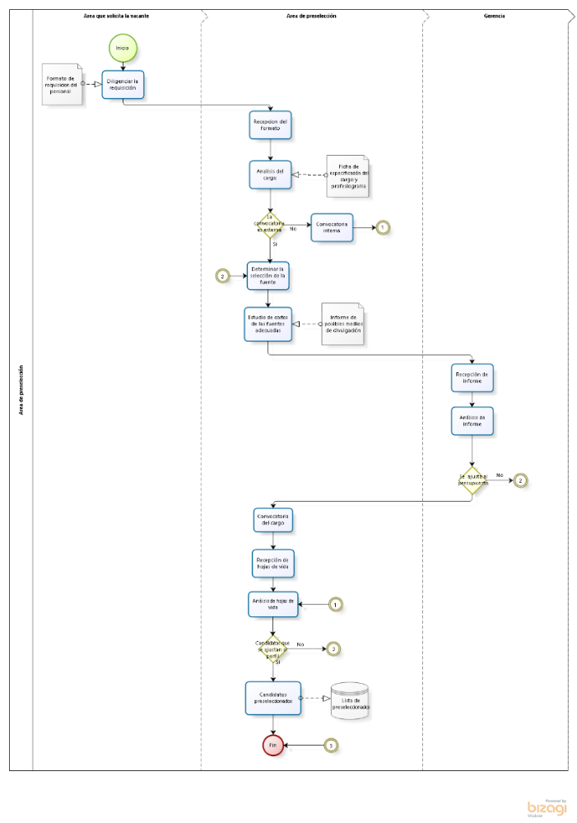

PROCEDIMIENTO DE PRESELECCIÓN Y SELECCIÓN
Objetivo: Seleccionar los candidatos idóneos para ocupar la vacante existente.
Alcance: Lista de candidatos hasta candidatos seleccionados para ocupar el cargo.
Documentos: Formato de entrevistador, hoja de vida, visita domiciliaria, referencias familiares, referencias personales, referencias laborales, informe de seleccionados.
Responsable: Área de Selección
PROVEEDOR | ENTRADAS | CICLO  PHVA | ACTIVIDAD | DESCRIPCIÓN | FORMATO | DURACIÓN | SALIDAS | CLIENTE
Área de Preselección | Lista de candidatos | Actuar | Enviar candidatos preseleccionados | Se hace la debida entrega de los preseleccionados | Lista de candidatos | 5 a 10 minutos | Entrega al área de selección | Área de selección
Área de selección | Entrega al área de selección | Actuar | Recepción de lista de candidatos | Se recibe la lista de preseleccionados | Lista de candidatos | 5 a 10 minutos | Establecer fecha de presentación a pruebas | Área de selección
Área de selección | Establecer fecha de presentación a pruebas | Actuar | Citación a pruebas | Se procede a llamar a los candidatos preseleccionados para las respectivas pruebas (pruebas psicotécnicas, pruebas de personalidad, simulación y conocimientos) | Técnicas de selección | 2 a 3 días | Presentación a pruebas por parte de los candidatos | Área de selección
Área de selección | Presentación a pruebas por parte de los candidatos | Actuar | Análisis de pruebas | Se comparan las pruebas de acuerdo al perfil requerido | Técnicas de selección | 1 a 2 días | Resultados de pruebas | Área de selección
Área de selección | Resultados de pruebas | Hacer | Aplicación de entrevista | Se realiza la respectiva entrevista al candidato para ver sus habilidades, aptitudes y destrezas, si se cumple con el perfil requerido | Formato del entrevistador | 30 a 45 minutos | Análisis de la entrevista | Área de selección
Área de selección | Ánalisis de la entrevista | Verificar | Resultados de la entrevista | Ver los candidatos con mayor puntaje en la entrevista | Formato del entrevistador | 1 a 2 días | Informe de candidatos que pasaron la entrevista | Área de selección
Área de selección | Informe de candidatos que pasaron la entrevista | Verificar | Análisis de referencias | Se analiza la información suministrada por parte del candidato | Formato de visita domiciliaria, hoja de vida, Formato de referencias familiares, personales y laborales | 7 días | Autorización para presentar examines preocupaciones | Área de selección
Área de selección | Autorización para presentar examines preocupaciones | Actuar | Exámenes preocupaciones | Se le aplicará los respectivos exámenes preocupaciones, con el fin de saber el estado de salud de cómo ingresa a la organización |  | 1 a 3 horas | Resultados de examines preocupaciones | Área de selección
Área de Talento Humano | Resultados de examines preocupaciones | Hacer | Informe de candidatos seleccionados | Se realiza un informe en donde se indican los candidatos seleccionados para suplir la vacante | Informe de seleccionados | 1 a 3 horas | Informe final de seleccionados | Área  de Vinculación

